桃園市115學年度精進國民中小學教師教學專業與課程品質－
國民中小學教師素養導向優良教學示例評選實施計畫
一、現況分析及需求
近年來，教育部積極推動「以學生為中心」的多元活化教學。為將研習所學轉化為課堂實踐，本計畫強調透過共同備課、觀課與議課，深化教師專業成長。
結合桃園市「教育善好：適性揚才，終身學習」願景，期許教師善用數位科技，發展素養導向教學。藉由融入科技、閱讀等重大議題，並運用問題導向、合作學習等多元策略，有效激發學生學習動機。
為落實核心素養，本計畫採「主題式徵件」甄選創新教學案例，系統性網羅各領域及跨領域教案，特別聚焦於破解迷思概念與提升低學習動機之設計。
期盼藉由優良教案交流與充實雲端教材庫，落實十二年國教「自發、互動、共好」精神。激勵教師精進教學的同時，帶動本市教育朝「在地化、科技化，迎向國際化」的理念，培養具備全人素養的終身學習者。
二、目的
(一)配合十二年國教課綱課程與教學發展，學校教師能積極參與共同備課、觀課與議課
的專業發展歷程，提供相互觀摩與交流的機會，實踐核心素養導向的課程與評量。
(二)透過徵選活動，鼓勵教師應用資訊科技化媒材融入課程教學，發展素養導向與主題
式教學方案，建置於平台並分享，促進課程與教學經驗之交流與觀摩。
(三)學生在課程中，能展現「自發」、「互動」、「共好」之核心素養。
三、辦理單位
(一)承辦單位：桃園市立楊梅國民中學
(二)協辦單位：桃園市立同德國民中學、桃園市立南崁國民中學、桃園市桃園區同德國民小學、桃園市中壢區青園國民小學、桃園市桃園區慈文國民小學。
四、參加對象
(一)國教輔導團團員組：本市國民教育地方輔導團115學年度各領域/議題/（主題）跨領域至少繳交1件（每組至多四人為限，可包含一般教師），並列入本市國教輔導團各個分團服務績效考核。
(二)一般教師組：每校至少1件(不可含輔導員)。全市國中小教師（含代理、代課教師但不含實習教師）。各校自行推薦或遴派教師進行（每組至多四人為限），並請教務處彙整相關資料逕送參賽。
(三)前一學年度曾榮獲本競賽『特優』獎項之獲獎者，請隔年再送件參賽。

五、實施方式
(一)交件流程說明
1.送件作品應為115學年度(115.09～116.05)產出之作品，參考資源請註明出處。
交 件 項 目
2.送件作品應包含共同備課、觀課、議課完整流程之紀錄。
3.送件主題：以各領域符合核心素養內涵及學習重點之主題為主軸(附件十)，發展素養導向教學主題式活動完整設計，融合AI課程設計、SEL社會情緒學習、SDGs永續發展目標等，提升學生學習動機、解決學生迷思概念。
※教案內容須確實實施於課堂教學。（附表為參考用，各校依所需逕行修改）
(二)交件項目

(三)審查標準：
1.「國教輔導團團員組」及「一般教師組」兩組作品分開審查。
2.作品審查分數高於90分列為特優，86分~90分列為優等，80分~85分列為甲等。各獎項未達標準者，得從缺。
3.獎項、錄取名額及獎勵方式：
獎項 | 組別 | 件數 | 獎勵方式 | 備註
特優 | 國教輔導團團員組 | 6件 | 該組每人核予嘉獎1次；每組著作分數0.1分、每人獎座1只，撰稿費1,020元/千字、教案（含講義、簡報）圖片使用費920元/張，合計最高5,000元。 | 由2人以上合作者，著作分數平分之，稿費亦平分之。
特優 | 一般教師組 | 12件 |  | 由2人以上合作者，著作分數平分之，稿費亦平分之。
優等 | 國教輔導團團員組 | 6件 | 該組每人核予獎狀1張，每人獎座1只，撰稿費1,020元/千字、教案（含講義、簡報）圖片使用費920元/張，合計最高3,000元。 | 由2人以上合作者，著作分數平分之，稿費亦平分之。
優等 | 一般教師組 | 12件 |  | 由2人以上合作者，著作分數平分之，稿費亦平分之。
甲等 | 國教輔導團團員組 | 10件 | 該組每人核予獎狀1張。
甲等 | 一般教師組 | 20件 | 該組每人核予獎狀1張。
4.獲特優與優等獎項人員將聘為本市「素養導向優良教學示例到校分享」之講師，得接受邀請至各校進行分享，其作品將置於輔導團網站、Youtube頻道、學習吧桃園專區、本市智慧共備系統(智學吧)及停課不停學等相關平台使用，供各校教師教學運用推廣。
(四)審查方式：評審標準表(如附表八)。
1.一般教師組：
(1)初審：依領域/議題/（主題）跨領域別，由該領域/議題/（主題）跨領域別具課程與教學專長學者、專家審理。（初審結果作為薦送複審之參考）
(2)複審：具課程與教學專長、學者專家審理。
2.國教輔導團組：
(1)初審：具課程與教學專長學者、專家審理。
（初審結果作為薦送複審之參考）
(2)複審：具課程與教學專長學者、專家審理。
(五)送件時間：116年5月14日至116年5月21日，逾期恕不受理。
(六)送件地點：楊梅國中教務處蕭茵如教師收
地址：326008桃園市楊梅區校前路149號
聯絡電話：03-4782024＃214
六、經費來源與概算
(一)各校所需經費請自行編列預算。
(二)本計畫之經費由「桃園市政府教育局地方教育發展基金」相關預算補助支應。
七、預期成效
（一）校內教師踴躍參與共同備課、觀課與議課的專業發展歷程。
（二）每校提出至少一份素養導向課程教學教案。
（三）參賽教案與影片運用資訊科技化媒材進行素養導向課程教學。
（四）教師能發展素養導向與主題式教學方案。
（五）學生多元評量涵蓋「自主行動」、「溝通互動」、「社會參與」核心素養之一。
八、成效評估之實施
預期成效 | 評估方式 | 評估時間 | 預期成效
校內教師踴躍參與共同備課、觀課與議課的專業發展歷程。 | 共同備課紀錄表、觀課表、議課研討會紀錄。 | 計畫執行期間 | 共同備課紀錄表之參加人員人數85%達4人以上。
每校提出至少一份素養導向課程教學教案。 | 統計學校核心素養課程與評量教案的送審件數薦送表。 | 計畫執行期間 | 學校能應用素養導向教案設計策略，產出素養導向教案。
參賽教案與影片有運用資訊科技媒材進行課程教學。 | 運用資訊科技媒材完成教學設計。 | 計畫執行期間 | 教師具備運用資訊科技媒材產出教案與影片的能力。
教師能發展素養導向與主題式教學方案。 | 檢視並統計參賽教案內容，符應素養導向與主題式教學。 | 計畫執行期間 | 完備桃園迷思概念、學生學習動機低落之教案，以利教學相長。
學生的多元評量中涵蓋「自主行動」、「溝通互動」、「社會參與」核心素養之一。 | 檢視參賽教案與學生學習成果（含學習單、口說評量及其他形式的作業），進行質性評估。 | 計畫執行期間 | 教師透過檢視學生學習成果，調整教學策略，精進有效教學歷程。
九、獎勵
(一)各校教學活動資料送審件數至少1件(不含輔導員)，所送資料缺漏者及不符者，不列入送件數計算。
1.送件數3-5件，每校核予2人嘉獎1次。
2.送件數6-8件，每校核予4人嘉獎1次。
3.送件數9件(含)以上，每校核予6人嘉獎1次。
(二)本案工作人員依據「公立高級中等以下學校校長成績考核辦法」、「公立高級中等以下學校教師成績考核辦法」及「桃園市市立各級學校及幼兒園教職員獎懲要點」規定，共核予9人嘉獎1次，獎狀依實際表現優良者核實頒發。
十、本計畫陳市府教育局核准後實施，如有未盡事宜，得另行補充修正。

附表一─1：
桃園市115學年度國教輔導團組國中/小 領域/議題/（主題）跨領域別
分團
國民中小學教師素養導向優良教學示例評選薦送表
※115學年度主題：請參閱『附件十』115學年度徵集主題
編號 | 領域/議題/跨領域 | 版本及  冊別 | 內容 | 115  學年度  主題 | 學校名稱 | 教師姓名 | 備註
1 |  | 版 第 冊 | 第 章第 節 名稱：
2 |  | 自編教材 年級 | 名稱：
3 | 議題 | 自編教材 年級 | 名稱：
4 | 跨領域  （主題/科目） | 自編教材 年級 | 名稱：
5
6
7
8
總合計共 件
備註:
1.擔任公開授課 (被觀課)教師如已調校，請在備註欄內註明新校名稱。
2.若推薦之作品為合作團隊，請將合作人員姓名一併寫在同一件之教師欄內。
3.本表填寫完畢請先將本word檔(不須核章)e-mail至 yoliang2020@gmail.com，以利承辦單位彙整成評分表。
全時輔導員： 召集校長：

附表一─2：
桃園市115學年度一般教師組○○區○○國民○學
國民中小學教師素養導向優良教學示例評選薦送表
※115學年度主題：請參閱『附件十』115學年度徵集主題
編號 | 領域/議題/跨領域 | 版本及  冊別 | 內容 | 115  學年度  主題 | 學校名稱 | 教師姓名 | 備註
1 |  | 版 第 冊 | 第 章第 節 名稱：
2 |  | 自編教材 年級 | 名稱：
3 | 議題 | 自編教材 年級 | 名稱：
4 | 跨領域  （主題/科目） | 自編教材 年級 | 名稱：
5
6
7
8
總合計共 件
備註:
1.擔任公開授課 (被觀課)教師如已調校，請在備註欄內註明新校名稱。
2.若推薦之作品為合作團隊，請將合作人員姓名一併寫在同一件之教師欄內。
3.本表填寫完畢請先將本word檔(不須核章)e-mail至 yoliang2020@gmail.com，以利承辦單位彙整成各領域的評分表。
教學組長： 教務主任： 校長：
附表二
（請參用，各校可依實際情形修改）
請提供WORD文件與PDF檔案各一份，以利稿費計算及網站連結
桃園市115學年度國民中小學教師素養導向優良教學示例評選
課程活動設計
（以主題式繳件，各領域、議題及跨領域可依所需逕行修改）
壹、課程設計理念

貳、課程架構 (含主題、活動、目標、學習對象年級、學習活動名稱、評量等，以及這些要素的關係)

參、課程內容（黃色區塊為議題課程設計需填寫）(以主題式呈現完整教案為佳)
主題/單元名稱 |  |  |  | 設計者
實施年級 |  |  |  | 節數 |  | 共 節， 分鐘
課程類型 |  | □主題式課程  □融入ˍˍˍˍ領域  □跨ˍˍˍˍˍ領域 |  | 課程實施時間 |  | □（跨）領域/（主題）科目  □校訂必修/選修  □彈性學習課程/時間
總綱核心素養
領域學習重點 | 核心素養 |  |  | 議題 | 核心素養
領域學習重點 | 學習表現 |  |  | 議題 | 學習主題
領域學習重點 | 學習內容 |  |  | 議題 | 實質內涵
學習目標
教學策略
教材來源
教學設備/資源 |  | (包含視聽設備、教具、延伸教材、網站、影音資源等)
教學活動設計(活動進行步驟)
教學內容及實施方式 |  |  |  |  |  |  | 時間 | 評量
參考資料
實施歷程
實施省思
附表三－1
（請參用，各校可依實際情形修改）
桃園市115學年度 國民 學 領域/議題/（主題）跨領域
共同備課紀錄表
領域： |  | 年級：
日期 | 1. 年 月 日 ( : ～ : )  2. 年 月 日 ( : ～ : )  3. 年 月 日 ( : ～ : ) |  | 地點 | 1.  2.  3.
參加人員簽名
內容概要：
(本表不敷使用，可自行複製。)

＊＊填寫說明：
- 共同備課以相同領域、相同進度為原則，次數多寡亦可自行調整。
- 組成成員可以是同學年老師、同領域老師或輔導教師(如資深老師)與夥伴教師(新進教師)。
- 共同備課是教師專業發展社群一環，重點在落實教師專業對話，老師可以發揮創意發展合宜模式。

附表三－2
（請參用，各校可依實際情形修改）
桃園市115學年度 國民 學 領域/議題/（主題）跨領域

教師教學觀察表(觀課表)

授課教師 |  | 觀課伙伴 | 學校： 姓名：
教學科目 |  | 單元名稱
教學班級 |  | 觀課日期
軼事紀錄表
時間 | 教學流程/教學活動或事件紀錄〈學生學習情形〉
觀察者的回饋
值得學習的地方 |  |  |  | 我的感想或建議
附表三－3：
（請參用，各校可依實際情形修改）
桃園市115學年度 國民 學 領域/議題/跨領域
共同議課專業研討會會議紀錄
壹、會議時間：民國 年 月 日（星期 ）上午 時
貳、會議地點： 國中/小 會議室( )
參、主 席： 記 錄：
肆、參加人員：如附簽到表(簽到表格式各校自訂)
伍、會議紀錄
一、主席致詞：

二、公開授課(被觀課)教師心得分享報告(請依教學活動設計與評量理念、教學技術運用、課程特色、教學省思、困難點、經驗、心得、檢討改進等各點條列)

三、同儕專業回饋與建議：

四、臨時動議：

陸、散會： 時

附件四－1：
一、影片製作須知：
(一)國小20分鐘/國中30分鐘可供實體與線上教學剪輯影片製作規範：
1.影片規格： MP4檔案，畫面寬度高度1920*1080，框架速度30畫面/秒。
2.影片開頭，必須呈現教學者名稱、單元名稱、學生年級及課程架構等畫面。
3.請實際教學之教師在正式演示畫面出現前，先以30秒至1分鐘左右的時間，說明您的教學目的、策略或重點。
4.在演示過程中，請在畫面上適時的加入解釋性字幕。
5.剪輯版影片請選擇較高畫質輸出，以呈現清晰畫面。
(二)實體與線上教學剪輯影片，皆須上傳至Google Drive開啟雲端共用連結供評審線上閱覽，影片資料不全或連結網址不完整以致無法觀看，形同棄權，請參賽教師與學校務必再三確認，以免影響權益。
(三)請於影片檔名依序載明「校名、領域/議題/（主題）跨領域別及教師名稱」，說明欄載明與薦送表一致之「領域/議題/（主題）跨領域別、版本與冊別、單元名稱。」

二、使用Google雲端硬碟傳送影片及參賽作品的方法：
（一）註冊GOOGLE帳戶並登入雲端硬碟。
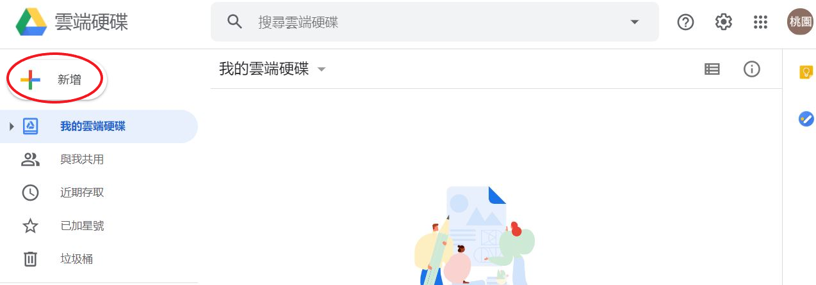
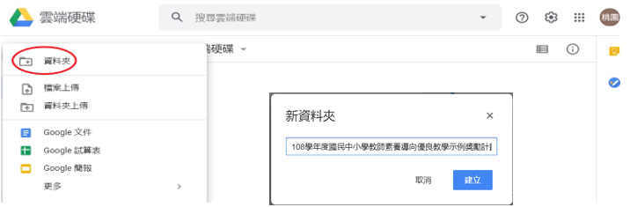
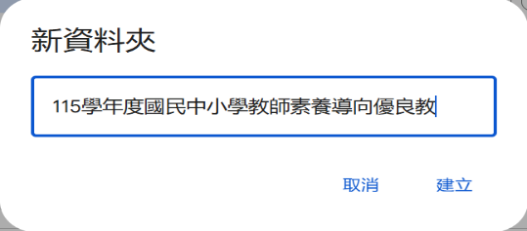
(二) 點擊「新增」並選取「資料夾」輸入資料夾名稱：「115學年度國民中小學教師素養導向優良教學示例評選—OO組--OO國中/小--OO領域--OOO教師」（詳載團隊所有人名）點擊「建立」完成。

(三) 雙點擊新增之資料夾即可拖曳參賽作品。

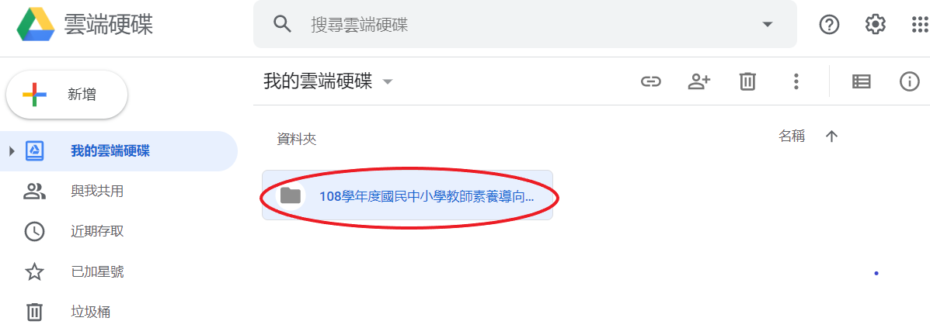

(四) 在上傳成功的資料夾按右鍵選擇「共用->共用」。
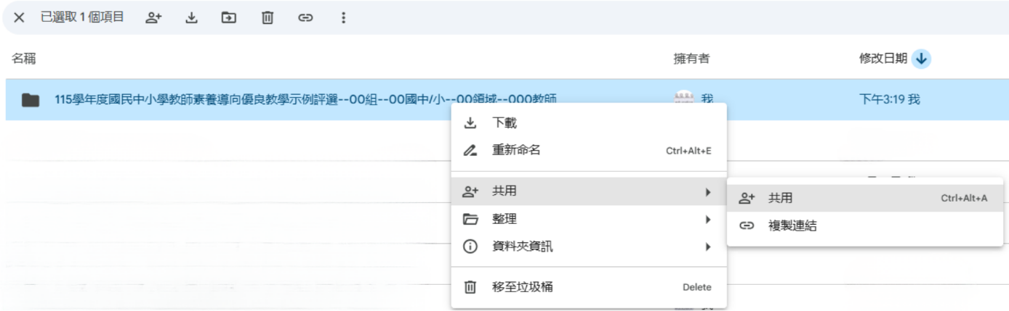

（五）點擊新視窗左下角「限制」改為「知道連結的任何人」。
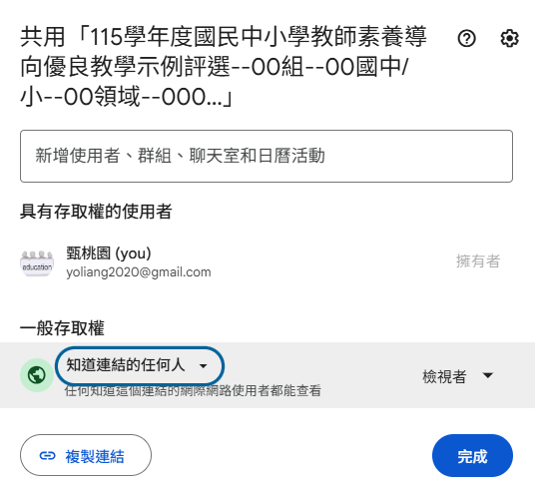
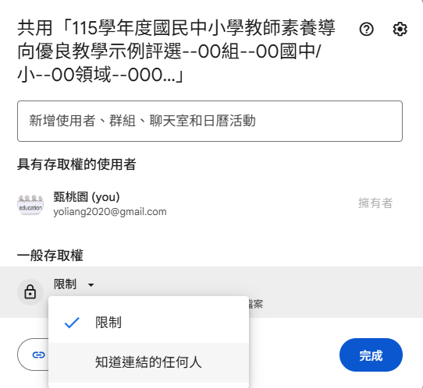

（六）請確認如下圖所示，複製連結並點擊儲存，必須能提供檔案下載之存取權，以資多位評審瀏覽。(此檔案之存取權，必須持續開啟至評選結束，若因為影片資料不全或連結網址不完整以致無法觀看，形同棄權，請參賽教師與學校務必再三確認，以免影響權益。)
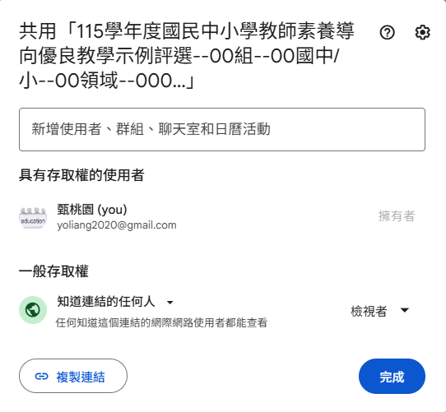
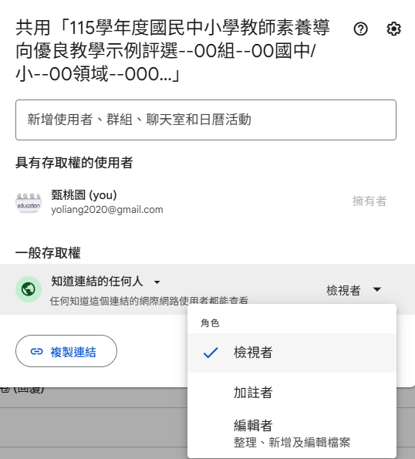

(七) 請登入下列Google表單依序填寫薦送表作品資訊、參賽者適用實體授課後製版影片。
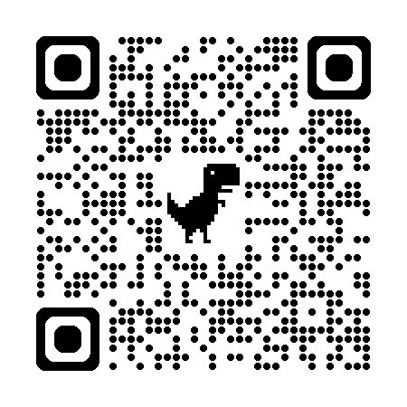
https://forms.gle/C3uf1K9ePa6CQSgdA

附表四－2
掛號 | 楊梅國  中  蕭茵如  教  師  收 | 326008
郵票黏貼處 | 楊梅國  中  蕭茵如  教  師  收 | 326008
郵票黏貼處 | 楊梅國  中  蕭茵如  教  師  收 | 桃  園  市  楊  梅  區  校  前  路  149  號
桃園市115學年度國民中小學教師素養導向優良教學示例評選送件用資料袋  參賽組別：  □國教輔導團組(共 組參賽)  □一般教師組(共 組參賽)  寄送學校：  寄送地址：  聯絡人：  聯絡電話： | 楊梅國  中  蕭茵如  教  師  收 | 桃  園  市  楊  梅  區  校  前  路  149  號
左列各項送件前請審慎核對：  - 核章紙本薦送表壹份（附表一）  - 紙本授權書壹份（附表五）  - 紙本切結書壹份（附表六）  - 自主揭露表壹份（附表七）  - 影片連結填報Google表單https://forms.gle/C3uf1K9ePa6CQSgdA  - 參賽作品與薦送表電子檔已傳送至yoliang2020@gmail.com | 楊梅國  中  蕭茵如  教  師  收 | 桃  園  市  楊  梅  區  校  前  路  149  號

附表五：
授 權 書
本人（團隊）參加桃園市115學年度「國民中小學教師素養導向優良教學示例評選」，同意將公開授課之作品（包含教材資料、引用參考資料），授權桃園市政府教育局享有使用權，得以運用至各領域/議題/（主題）跨領域分團宣導、發表、推廣及辦理研習之用（含上傳至本市教育局-智慧共備系統、節錄頁面、網路研習及相關平台等），提供各級學校教學連結之參考，不必另外支付本人（團隊）酬勞或提供補償。

作者（團隊代表人）簽章：

中華民國116年 月 日
附表六：
切 結 書
立切結書人__________參加桃園市115學年度「國民中小學教師素養導向優良教學示例評選」競賽，除願遵守本計畫各項規定，並聲明下列事項：
- 本人所有教材內容均依法律規定，絕無侵害他人智慧財產權情事。
- 若有違反侵害他人著作權、專利權及其他智慧財產權之情事，本人願自負所有法律責任，並得被追回相關獎勵。

作者（團隊代表人）簽章：

中華民國116年 月 日

附表七：
自 主 揭 露 表
□ 是 □ 否 本教案是否納入學生使用AI相關工具之教學活動？
若回答是，請提供學生使用之AI工具，以及應用方式：

□ 是 □ 否 本教案在設計、撰寫或教材製作過程中，是否有透過生成式AI或其他AI相關工具協助？
若回答是，為促進教學交流與透明化，請您列出相關工具使用狀況：

作者（團隊代表人）簽章：

中華民國116年 月 日
附表八
桃園市115學年度國民中小學教師素養導向優良教學示例評選評審標準表
影片規格 | 電腦可以正常播放(如：WMV檔或MP4格式)
一、送件資料內容品質(30%) | 參考指標
1、教案(10%) | 內容注重教、學、評量三面向之整合度
2、會議紀錄(10%) | 備、觀、議課專業研討呈現對教學主題之深度探討
3、影片品質(5%) | 教學觀摩影片品質優良、畫面清晰、聲音清楚
4、適用線上授課後製  (5%) | 輔以解釋性字幕說明，能凸顯教學理念、技巧或特色
二、教學品質(70%) | 參考指標
1、精熟任教學科領域知識(10%) | 1-1正確掌握任教單元的教材內容
1、精熟任教學科領域知識(10%) | 1-2有效連結學生的新舊知識
1、精熟任教學科領域知識(10%) | 1-3結合學生的生活經驗
2、清楚呈現教材內容(15%) | 2-1有組織條理呈現課程目標及學習重點
2、清楚呈現教材內容(15%) | 2-2教學活動設計融入核心素養及相關議題
2、清楚呈現教材內容(15%) | 2-3正確而清楚講解重要概念、原則或技能
2、清楚呈現教材內容(15%) | 2-4運用合適的學習策略以增進理解
2、清楚呈現教材內容(15%) | 2-5提供適當的練習以熟練學習重點
2、清楚呈現教材內容(15%) | 2-6澄清迷思概念，易錯誤類型；澄清價值觀，引導學生正確概念
2、清楚呈現教材內容(15%) | 2-7設計學習情境啟發學生思考與討論(小組討論、發表)
2、清楚呈現教材內容(15%) | 2-8完成每個學習活動後，適時歸納總結學習重點
3、運用有效教學技巧  (15%) | 3-1引發並維持學生學習動機
3、運用有效教學技巧  (15%) | 3-2善於運用教學活動及教學策略
3、運用有效教學技巧  (15%) | 3-3教學活動的轉換與銜接能順暢進行
3、運用有效教學技巧  (15%) | 3-4有效掌握教學節奏和時間
3、運用有效教學技巧  (15%) | 3-5善用問答技巧（如提問、候答、傾聽、澄清、提示、轉問、深究、回應、兼顧不同層次問題、兼顧高低成就學生的反應等）
3、運用有效教學技巧  (15%) | 3-6使用教學設備及資源有助於學生學習（含教具、圖片、補充材料、網路資源；宜大小適中、符合需求、內容正確）
3、運用有效教學技巧  (15%) | 3-7根據學生個別差異調整教學（含個人或小組指導）
4、善於運用多元學習評量(10%) | 4-1適時檢視學生的學習情形（包括口頭或紙筆方式）
4、善於運用多元學習評量(10%) | 4-2依據實際需要選擇適切的評量方式（測驗或家庭作業）
4、善於運用多元學習評量(10%) | 4-3根據學生學習狀況或評量結果調整教學
5、應用良好溝通技巧  (10%) | 5-1板書正確、工整有條理
5、應用良好溝通技巧  (10%) | 5-2口語清晰、音量適中
5、應用良好溝通技巧  (10%) | 5-3教室走動或教師眼神能關照學生
5、應用良好溝通技巧  (10%) | 5-4師生互動良好
6、學生學習情況  (10%) | 6-1學生能於課堂中與教師對話、討論、分享與表達。
6、學生學習情況  (10%) | 6-2學生學習結果能符應學習目標。

附件九
參賽作品壓縮檔案資料夾格式說明
1.新增資料夾，修改檔名為：115素養導向優良教學示例-OO組-OO國中/小-OO領域/議題/（主題）跨領域-OO教師（群）姓名。
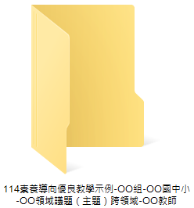

2.開啟資料夾並新增資料夾與檔案如圖所示。
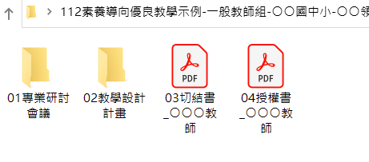
3.「專業研討會議」與「教學設計計畫」資料夾內含參考資料如圖所示。
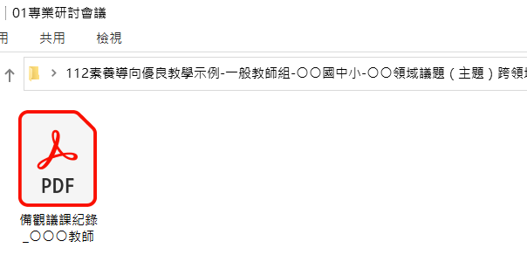
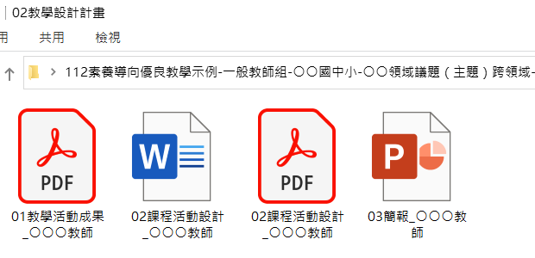
附件十
115學年度素養導向優良教學示例評選徵集主題
（此為各領域擇定之教學主題，請參賽者依據主題投稿，以免失格）
一、國中
領域 | 主題 | 領域 | 主題
語文領域  (國語文) | 1.國小升國中銜接課程設計  2.科技、AI輔助備觀議課的應用  3.SEL(社會情緒學習)融入課程設計  4.文言文閱讀理解策略及教學設計 | 語文領域  (本土語文) | 1.素養導向教學與評量  2.差異化教學  3.SEL社會情緒學習融入  4.AI素養及AI工具運用於課程  5.SDGs永續發展目標融入
語文領域  (英語文) | 英語課用英語授課-閱讀教學 | 數學領域 | 1.代數  2.函數  3.坐標幾何
自然科學  領域 | 主題一：物質的組成與特性  主題二：能量的形式、轉換及流動  主題三：物質的結構與功能  主題四：生物體的構造與功能  主題五：物質系統  主題六：地球環境  主題七：演化與延續  主題八：地球的歷史  主題九：變動的地球  主題十：物質的反應、平衡及製造  主題十一：自然界的現象與交互作用  主題十二：生物與環境  主題十三：科學、科技、社會及人文  主題十四：資源與永續發展  主題十五：探究與實作的彈性課程  主題十六：AI數位融入的相關課程  主題十七：結合或融入SDGs的相關課程  主題十八：SEL(社會情緒學習)融入課程設計 | 社會領域 | 一、彈性課程  二、雙語課程  三、數位融入  四、在地化課程  五、SEL融入社會科課程設計  【歷史】  1.大航海時代  2.當代東亞的局勢  3.近代世界的變革  【地理】  1.臺灣的氣候與水文  2.臺灣區域發展  3.澳洲  4.西亞與北非  5.歐洲  6.南亞  【公民】  1.犯罪與刑罰  2.民事與刑事紛爭的解決  3.政府與人民在行政法的角色  4.中央政府組織/地方政府組織  5.政治參與/選舉  6.法律對兒童及少年的保障與規範
健康與體育領域 | 新興議題融入課程與評量:(社會情緒學習SEL、永續發展目標SDGs、AI數位運用，三選一) | 藝術領域 | 主題一：以美感生活為主軸之藝術教學示例。  說明：以十二年國教藝術領域學習重點為核心，深化藝術學科之本質與價值，可結合跨領域學習，讓學生從日常生活中發掘美感，培養藝術素養與審美能力。  主題二：新興議題融入之藝術教學示例。  說明：結合至少一項重要議題，如SEL社會情緒學習、SDGs永續發展、性別平等、人權等，透過藝術表達與創作，提升學生對社會議題的關注與理解，培養同理心與公民責任感。  主題三：將桃園在地藝術家鄧雨賢融入之藝術教學。  主題四：上述主題結合數位科技之藝術教學示例。  說明：運用數位與科技輔助，提升藝術學習成效，如數位創作工具應用（繪圖軟體、音樂編曲）、AI藝術創作與生成媒材的運用、虛擬展覽、AR／VR融入等，拓展學生的創作形式與視野。
綜合活動  領域 | 1.自我與生涯發展:生涯規劃與發展  2.生活經營與創新:資源運用與開發  3.社會與環境關懷:文化理解與尊重  4.新興議題融入綜合領域:可以結合SDGs(如綠經濟永續消費)、食農教育、金融教育、代間教育、社會情緒學習SEL、安全教育及生命教育等相關主題的課程。  5.上述主題可結合數位自主學習策略進行。 | 科技領域 | AI融入生活科技教學媒體設計

二、國小
領域 | 主題 | 領域 | 主題
語文領域  (國語文) | 1.AI融入國語文教學  2.SEL(社會情緒學習)課程設計  3.SDGs 跨域閱讀教學  4.注音符號教學 | 語文領域  (本土語文) | 1.AI融入本土語文課程設計  2.SEL社會情緒學習融入本土語文課程設計  3.SDGs永續發展目標融入本土語文課程設計
語文領域  (英語文) | 1.英語課用英語授課(TETE)  2.結合生活情境之表現任務教學活動  3.數位/AI/議題融入教學  4.SEL/性平等議題融入教學  5.閱讀理解教學 | 數學領域 | 【一年級】  1.30以內的數  2.長度  3.形狀與形體  【二年級】  1.200以內的數  2.容量  3.乘法  【三年級】  1.角、正方形和長方形  2.分數的加減  3.讀報表格  【四年級】  1.假分數與帶分數  2.統計圖表  3.小數乘法  【五年級】  1.立體形體  2.乘以幾分之一  3.生活中大單位  【六年級】  1.小數除法  2.兩量關係與比  3.角柱與圓柱
自然科學  領域 | 一、跨科概念  1.物質與能量  2.構造與功能  3.系統與尺度  4.改變與穩定  5.交互作用  6.科學與生活  7.資源與永續性  二、上述主題可結合AI科技、SEL社會情緒學習、SDGs永續發展目標進行。 | 社會領域 | 1.全球關聯  2.歷史的變遷  3.社會的變遷  4.人與環境  5.生產與消費  6.社會與文化的差異  7.公共事務與公共議題  8.新興議題融入社會領域:  上述主題可結合SEL社會情緒學習、SDGs永續發展目標、金融教育、AI融入、媒體識讀。
健康與  體育領域 | 1.新興議題（如：SEL,AI等）融入健體領域  2.健康心理  3.性教育  4.健康促進與疾病預防  5.表現類型運動  6.競爭類型運動  7.其他休閒運動 | 藝術領域 | 主題一：以美感生活為主軸之藝術教學示例。  說明：以十二年國教藝術領域學習重點為核心，深化藝術學科之本質與價值，可結合跨領域學習，讓學生從日常生活中發掘美感，培養藝術素養與審美能力。  主題二：新興議題融入之藝術教學示例。  說明：結合至少一項重要議題，如SEL社會情緒學習、SDGs永續發展、性別平等、人權等，透過藝術表達與創作，提升學生對社會議題的關注與理解，培養同理心與公民責任感。  主題三：將桃園在地藝術家鄧雨賢融入之藝術教學。  主題四：上述主題結合數位科技之藝術教學示例。  說明：運用數位與科技輔助，提升藝術學習成效，如數位創作工具應用（繪圖軟體、音樂編曲）、AI藝術創作與生成媒材的運用、虛擬展覽、AR／VR融入等，拓展學生的創作形式與視野。
綜合活動  領域 | 1.自我與生涯發展:  生涯規劃與發展  2.生活經營與創新:  資源運用與開發  3.社會與環境關懷  文化理解與尊重  4.新興議題融入綜合活動領域--可以結合SDGs(如綠經濟永續消費)、食農教育、金融教育、代間教育、社會情緒學習SEL、及生命教育等相關主題的課程。  5.上述主題鼓勵結合數位自主學習策略進行。 | 生活課程 | 1.飲食文化  2.遊戲和玩具  3.色彩  4.環境  5.節慶  6.聲音  7.生態及觀察  8.新興議題融入生活課程：6C、SDGs永續發展目標、AI融入、SEL社會情緒學習。(至少選一議題)

三、議題
議題 | 主題 | 議題 | 主題
雙語議題 | 1.融合國際教育及在地化課程  2.融入sel教育議題  3.素養導向評量與學習歷程設計  4.AI與5G科技融入教學之深化應用 | 人權教育  議題 | 1.【SDGS以優質教育為主軸】  --確保有教無類、公平以及高品質的教育  --提倡終身學習  2.兒童權利公約  3.移工與人權  4.轉型正義  5.全球移動與人權
性別平等教育議題 | 1.性別權益與公共參與：AI時代的數位公民實踐  2.性別權力關係與互動：SEL融入之全面性情感教育  3.性別教育新興議題：全面性教育下的數位與權勢暴力防制  4.結合SDGs永續發展目標 | 跨領域  議題 | 1.【SDGS以經濟成長為主軸】  –2.消除飢餓  –7.可負擔的永續能源  –8.合適的工作與經濟成長  –9.工業化、創新及基礎建設  –12.責任消費及生產  –17.多元夥伴關係  2.【校本跨領域課程】(鼓勵融入AI、SEL等)

※【跨領域議題】補充說明
1.定義
「跨領域素養導向課程」是以解決真實情境問題出發，從現象觀察及議題探究作為學習起點的課程設計。
2.教學四大原則
整合知識、技能與態度，脈絡化的情境學習、學習歷程方法及策略、實踐力行的表現。
3.核對領綱互相連結
跨領域必須包含至少兩個領域領綱之學習表現與學習內容。

